ОТЕЦ КОСМОНАВТИКИ

ЧУДАК И БЕЗУМЕЦ

В наше время старт космической ракеты – явление совершенно обыденное. Сегодня даже трудно представить, что всего 100 лет назад люди мечтали о полётах в космос. Первым, кто доказал возможность освоения космоса человеком, стал скромный учитель из Калуги Константин Эдуардович Циолковский.

Будущий основатель космонавтики родился в селе Ижевском Рязанской губернии 5 сентября 1857 года в семье Эдуарда Игнатьевича Циолковского, принадлежащего к старинному польскому роду, и Марии Ивановны Юмашевой, имевшей татарские корни.

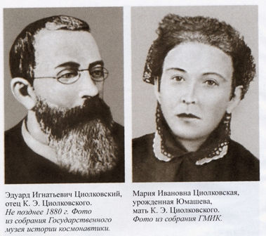

Жизнь ребенка протекала беззаботно. Мать много занималась с детьми, научила юного Костю читать и писать, познакомила с азами арифметики. В 9 лет мальчик заболел скарлатиной, потерял слух, и для него наступило время, которое он называл «самым грустным, самым тёмным в жизни».

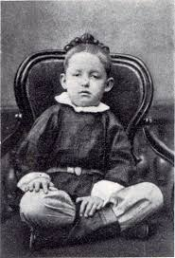

В 1869 году он поступил в Вятскую мужскую гимназию. Но мальчик не отличался особыми талантами, к тому же глухота сильно мешала учёбе. За шалости и неуспеваемость Костя часто попадал в карцер. В 1870-м новый удар - умерла мать. И через год его отчислили из гимназии с характеристикой «для поступления в техническое училище». Но Циолковский предпочел заняться самообразованием. Кроме книг, подросток страстно увлекся конструированием: самостоятельно смастерил астролябию, токарный станок, самодвижущиеся коляски и локомотивы.
Отец решил, что у сына недюжинные технические способности, дал денег и отправил в Москву поступать в Высшее техническое училище (сейчас МГТУ им. Баумана). По непонятной причине Константин в училище так и не поступил. Он снял уголок у прачки и, живя на хлебе и воде (отец присылал 10-15 рублей в месяц, которых едва хватало), стал заниматься самостоятельно. Он ежедневно посещал бесплатную Чертковскую публичную библиотеку, где обнаружил покровителя – основоположника русского космизма Николая Фёдорова.
Однако жизнь в Москве оказалась не по карману, и Константин вынужден был вернуться в Вятку. Там он занялся частным репетиторством, а всё свободное время по-прежнему проводил в городской библиотеке.
В 1880 году Циолковский сдал экзамен на звание учителя народных училищ.
В жизни Циолковского открылась новая страница: по назначению Министерства просвещения он отправился в Боровск, чтобы получить свою первую государственную должность.
По указанию местных жителей поселился у одного вдовца с дочерью, живших на окраине города. «Дали две комнаты и стол из супа и каши, - писал Циолковский. – Был доволен и жил тут долго. Хозяин – человек прекрасный, но жестоко выпивал. Мы часто беседовали за чаем, обедом или ужином с его дочерью… Пора было жениться, и я женился на ней без любви, надеясь, что такая жена не будет мною вертеть, будет работать и не помешает мне делать то же. «До брака и после него я не знал ни одной женщины, кроме жены».
Всю жизнь на первом месте у Циолковского была наука. Не имея средств на покупку приборов и материалов, всё необходимое для опытов он делал собственными руками.
Семья со временем сильно разрослась: семь детей не шутка. Нетрудно представить, насколько тяжело приходилось жене Циолковского Варваре Евграфовне сводить концы с концами.
В доме Циолковских постоянно что-то происходило: сверкали электрические молнии, гремели громы, плясали бумажные куклы, звенели колокольчики. Обыватели не успевали следить за причудами учителя: то он ночь напролёт рассматривал в трубу звёздное небо, то запускал фейерверки, то строил подземный туннель. Циолковский знал, что слывёт в городе чудаком, но это его мало трогало, куда больше волновала наука. Так, Циолковский разработал основы кинетической теории газов и отослал работу в Русское физико-химическое общество в Петербурге. Ответ поразил его: кинетическая теория газов открыта… 25 лет назад.
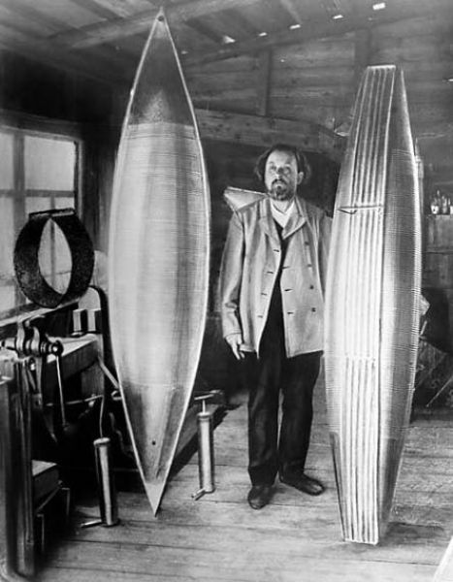

В 1892 году его перевели учителем в Калугу – город, где Циолковский пережил немало радостных и горьких минут. В 1902-м сын Игнатий покончил жизнь самоубийством. В 1908 году во время сильного наводнения дом Циолковских затопило. Серьёзно пострадало имущество, но больше Константина Эдуардовича подкосило другое: большинство приборов и приспособлений были выведены из строя, утеряны уникальные расчёты. Многое пришлось начинать заново. За все свои труды от Императорской академии наук он получил всего 470 рублей! Капля в море!

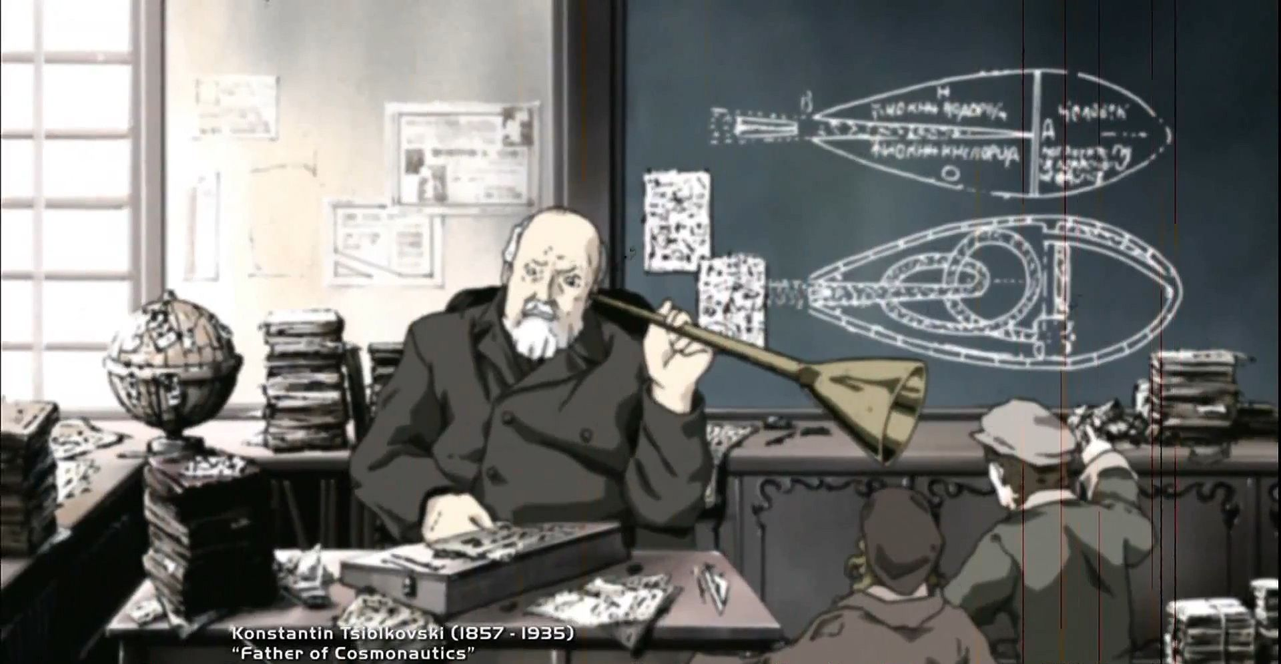

И всё-таки именно он считается отцом космонавтики. Космические полёты и дирижаблестроение – вот проблемы, которыми он занимался всю жизнь. Но разработки Циолковского настолько опережали время, что современники не готовы были их понять и оценить по достоинству. В воздух только-только начинали подниматься первые примитивные самолётики, а Циолковский уже подсчитывал, сколько нужно топлива ракете, чтобы оторваться от Земли и преодолеть атмосферу. Ему удалось вывести формулу, которой специалисты пользуются и поныне. Он первый додумался до идеи многоступенчатого межпланетного корабля и, не имея практически никаких приборов, рассчитал оптимальную высоту для полёта вокруг Земли: именно на этих высотах и летают сейчас космические корабли. Он рекомендовал отправляться в космическое путешествие в «особых одеждах, заключающих аппараты для дыхания, или в самих жилищах, оторванных от общей их массы. Иными словами, в ракетных капсулах.
Циолковский отличался повышенным честолюбием. Он справедливо считал себя гением и посылал в Москву и Петербург, где сосредоточилась вся тогдашняя научная элита, работу за работой. Но заочное общение с корифеями не сложилось. Учёные не пускали его в свои ряды: они не снисходили даже до переписки с чудаком из Калуги. Так, однажды Циолковский отправил «Отчёт об опытах по сопротивлению воздуха» профессору Н.Е. Жуковскому – признанному светилу в области аэродинамики. Ответа не последовало. Тогда он выслал второй и последний из оставшихся экземпляров. Но и на это послание он не получил ответа. «Отчёт» был извлечён из архивов и опубликован только через 50 лет, когда Циолковский был уже признанным учёным.

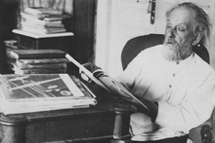

«Грустно и больно думать о том, что даже крупнейшие люди обладают такими жалкими слабостями, которые обычно присущи людям мелким и ничтожным, - писал Константин Эдуардович. – Только долгие годы могли убедить меня в том, что профессор Жуковский одной из своих задач поставил искоренение моего имени из научной прессы путём заговора молчания…»
За 29 лет, а именно столько Циолковский прожил в Калуге, она стала для него родным городом, из которого он не любил уезжать. Больших трудов стоило даже уговорить его на поездку в Москву, где торжественно отмечали его 75-летний юбилей.
Сфера интересов учёного была чрезвычайно широкой. Циолковский предвидел создание лазера, изобретение «счётно-решающей машины», проникновение математики во все области знания. Он интересовался строением атома, когда об этом ещё никто не задумывался. Предвидел: «Наш атом так же сложен, как планета или солнце…». Ещё не появилась астроботаника, об опытах по синтезу сложных органических молекул в условиях космоса никто и не помышлял, а калужский самоучка отстаивал идею разнообразия форм жизни во Вселенной. На других планетах, убеждал учёный, тоже возможна жизнь. Он верил в то, что человек сумеет заселить космос. «Земля – это колыбель разума, и нельзя вечно жить в колыбели», - настаивал он. Человек должен преодолеть земное тяготение и полностью освоить Солнечную систему. На меньшее он не готов согласиться.

